“12.20关于不中标《预订单》的处理意见”信息化需求检核结果

一、“关于未中标或被拆单《预订单》的处理意见”信息化审批的总裁批示：此意见可！但1、“所发布信息有效截止日期”为必须选填项！2、系统设定该日期最长为3个月！3、此说明须修改①“此商品当前无卖方”一句应更突出、更放在更合适位置；②后面的话中要包括“未中标部分”。

二、检核情况：

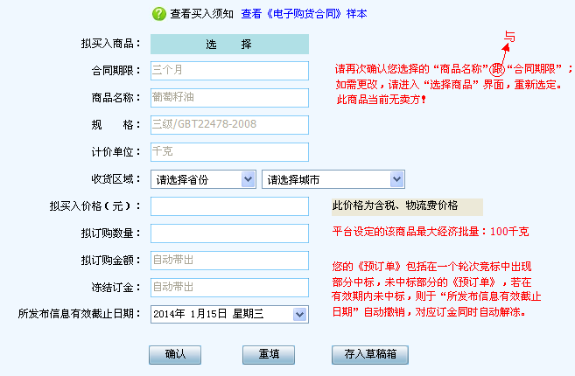

1、增加“此商品无卖方”的系统判定和说明字样。

2、将“跟”字改为“与”。

下面，增加一行，如果选择的商品无卖方， “此商品当前无卖方！”